Welcome to Las Vegas – en virtuell resa i SBTM

Den 6 juni i år, presenterade Michael Albrecht från AddQ Consulting SBTM (Session-Based Test Management) på Better Software Conference i Las Vegas och här kommer hans blogginlägg från konferensen.

Ja varför inte åka hit tänkte jag en sen trist oktoberkväll, för att få ner kostnaden kan man ju alltid fylla i en ”call-for-papers”. Utan att riktigt förstå vad som hände är allt nu helt plötsligt över, även jet-leggen.

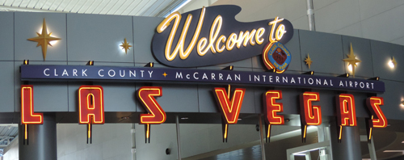
Som ni säkert vet är allt i USA störst, bäst och vackrast och eftersom detta var mitt första besök hade jag hört många rykten om alla hotell och casinon. Jag kan nu i efterhand ärligt säga att i Vegas är allt störst, bäst och lyxigast INTE i övriga USA.
Förutom en trevlig välkommenskylt möts man av hundratals spelautomater redan på flygplatsen.

Självklart blev det lite turistande i denna otroliga stad, lyckades inte bara besöka Las Vegas, utan tror jag även lyckades se både Venedig och Paris om man får tro på alla byggnader som jag såg. Att slita sig från poolområdet med 6 gigantiska pooler var inte lätt men intressanta ämnen och föreläsare på ”Better Software Conference” lockade.

Eventet på Ceasars Palace i Las Vegas pågick mellan den 1-6 juni och konferensdelen där jag medverkade den 4-5 juni. Det kändes inte som att det faktiskt var 700 besökare på hela konferensen, eftersom lokalerna på Ceasars Palace är enorma eller rättare sagt gigantiskt stora. Så när det kom 100 stycken deltagare bara på mitt föredrag kändes det som en liten klick.

Jag försökte rikta in mig på det som kändes som framtiden, så ”App Testing”, ”Specification By Example” och ”Exploratory Testing” blev de områden jag valde. Det var en blandning av bra och dåliga föreläsare men lyckligtvis inga skräckexempel på Death By PowerPoint.

Om jag snabbt skall sammanfatta mina intryck så:
- vi har kommit enormt långt i Sverige med agilt och utforskande tester - föredragen jag gick på kändes ”basic”
- ”app-testning” så som föreläsarna la fram det var mycket reaktivt, man förlitade sig på ”app-store data” och hade man dåliga referenser testade man mera

Har dock en bra bild från det jag gick på som var värt att ta med hem.
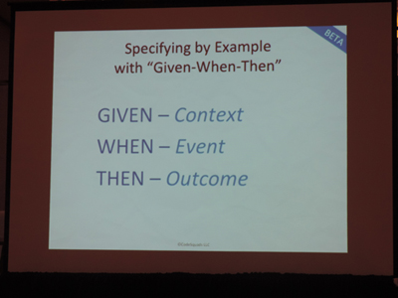

Grundtanken som föreläsaren ville få fram var att skriva testfall utifrån ”intent” för testfallet och inte ”how” det skall genomföras.

Själv körde jag full fart med min konferensdel inom ”Utforskade tester – xBTM”, där rubriken för seminariet var ”From Good to Great, Combining Session-and Thread Based Test Management”.

Det kändes väldigt lyckat, språket flöt på kalas, flera vettiga frågor och ett helt gäng med fans som stannade kvar nästan en hel timme efter att seminariet var slut.
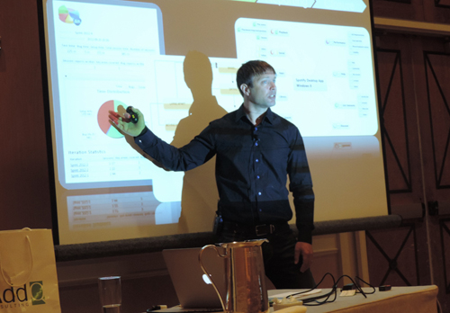
Min grundplan var först att köra på en medelavancerad nivå men med tanke på att i stort sett allt på denna konferens var nybörjare utifrån Svenska mått, så fick jag förklara många grund saker.

I samband med presentationen, så passade vi även på att släppa v4.0 av verktyget SBTExecute och alla deltagarna fick varsin kopia på en USB sticka först av alla.

Kort om Michael Albrecht
Michael har rört sig inom området test och kvalitet sedan mitten 90-talet. Allt från prestandatestare, teknisk testare, PL och utbildare. Michael har bidragit mycket genom innovation idéer så som metoden xBTM inom utforskande tester och marknadens första utbildning för agila testare (premiär 2006).

Michael Albrecht på LinkedIn - AddQ, din partner för test

